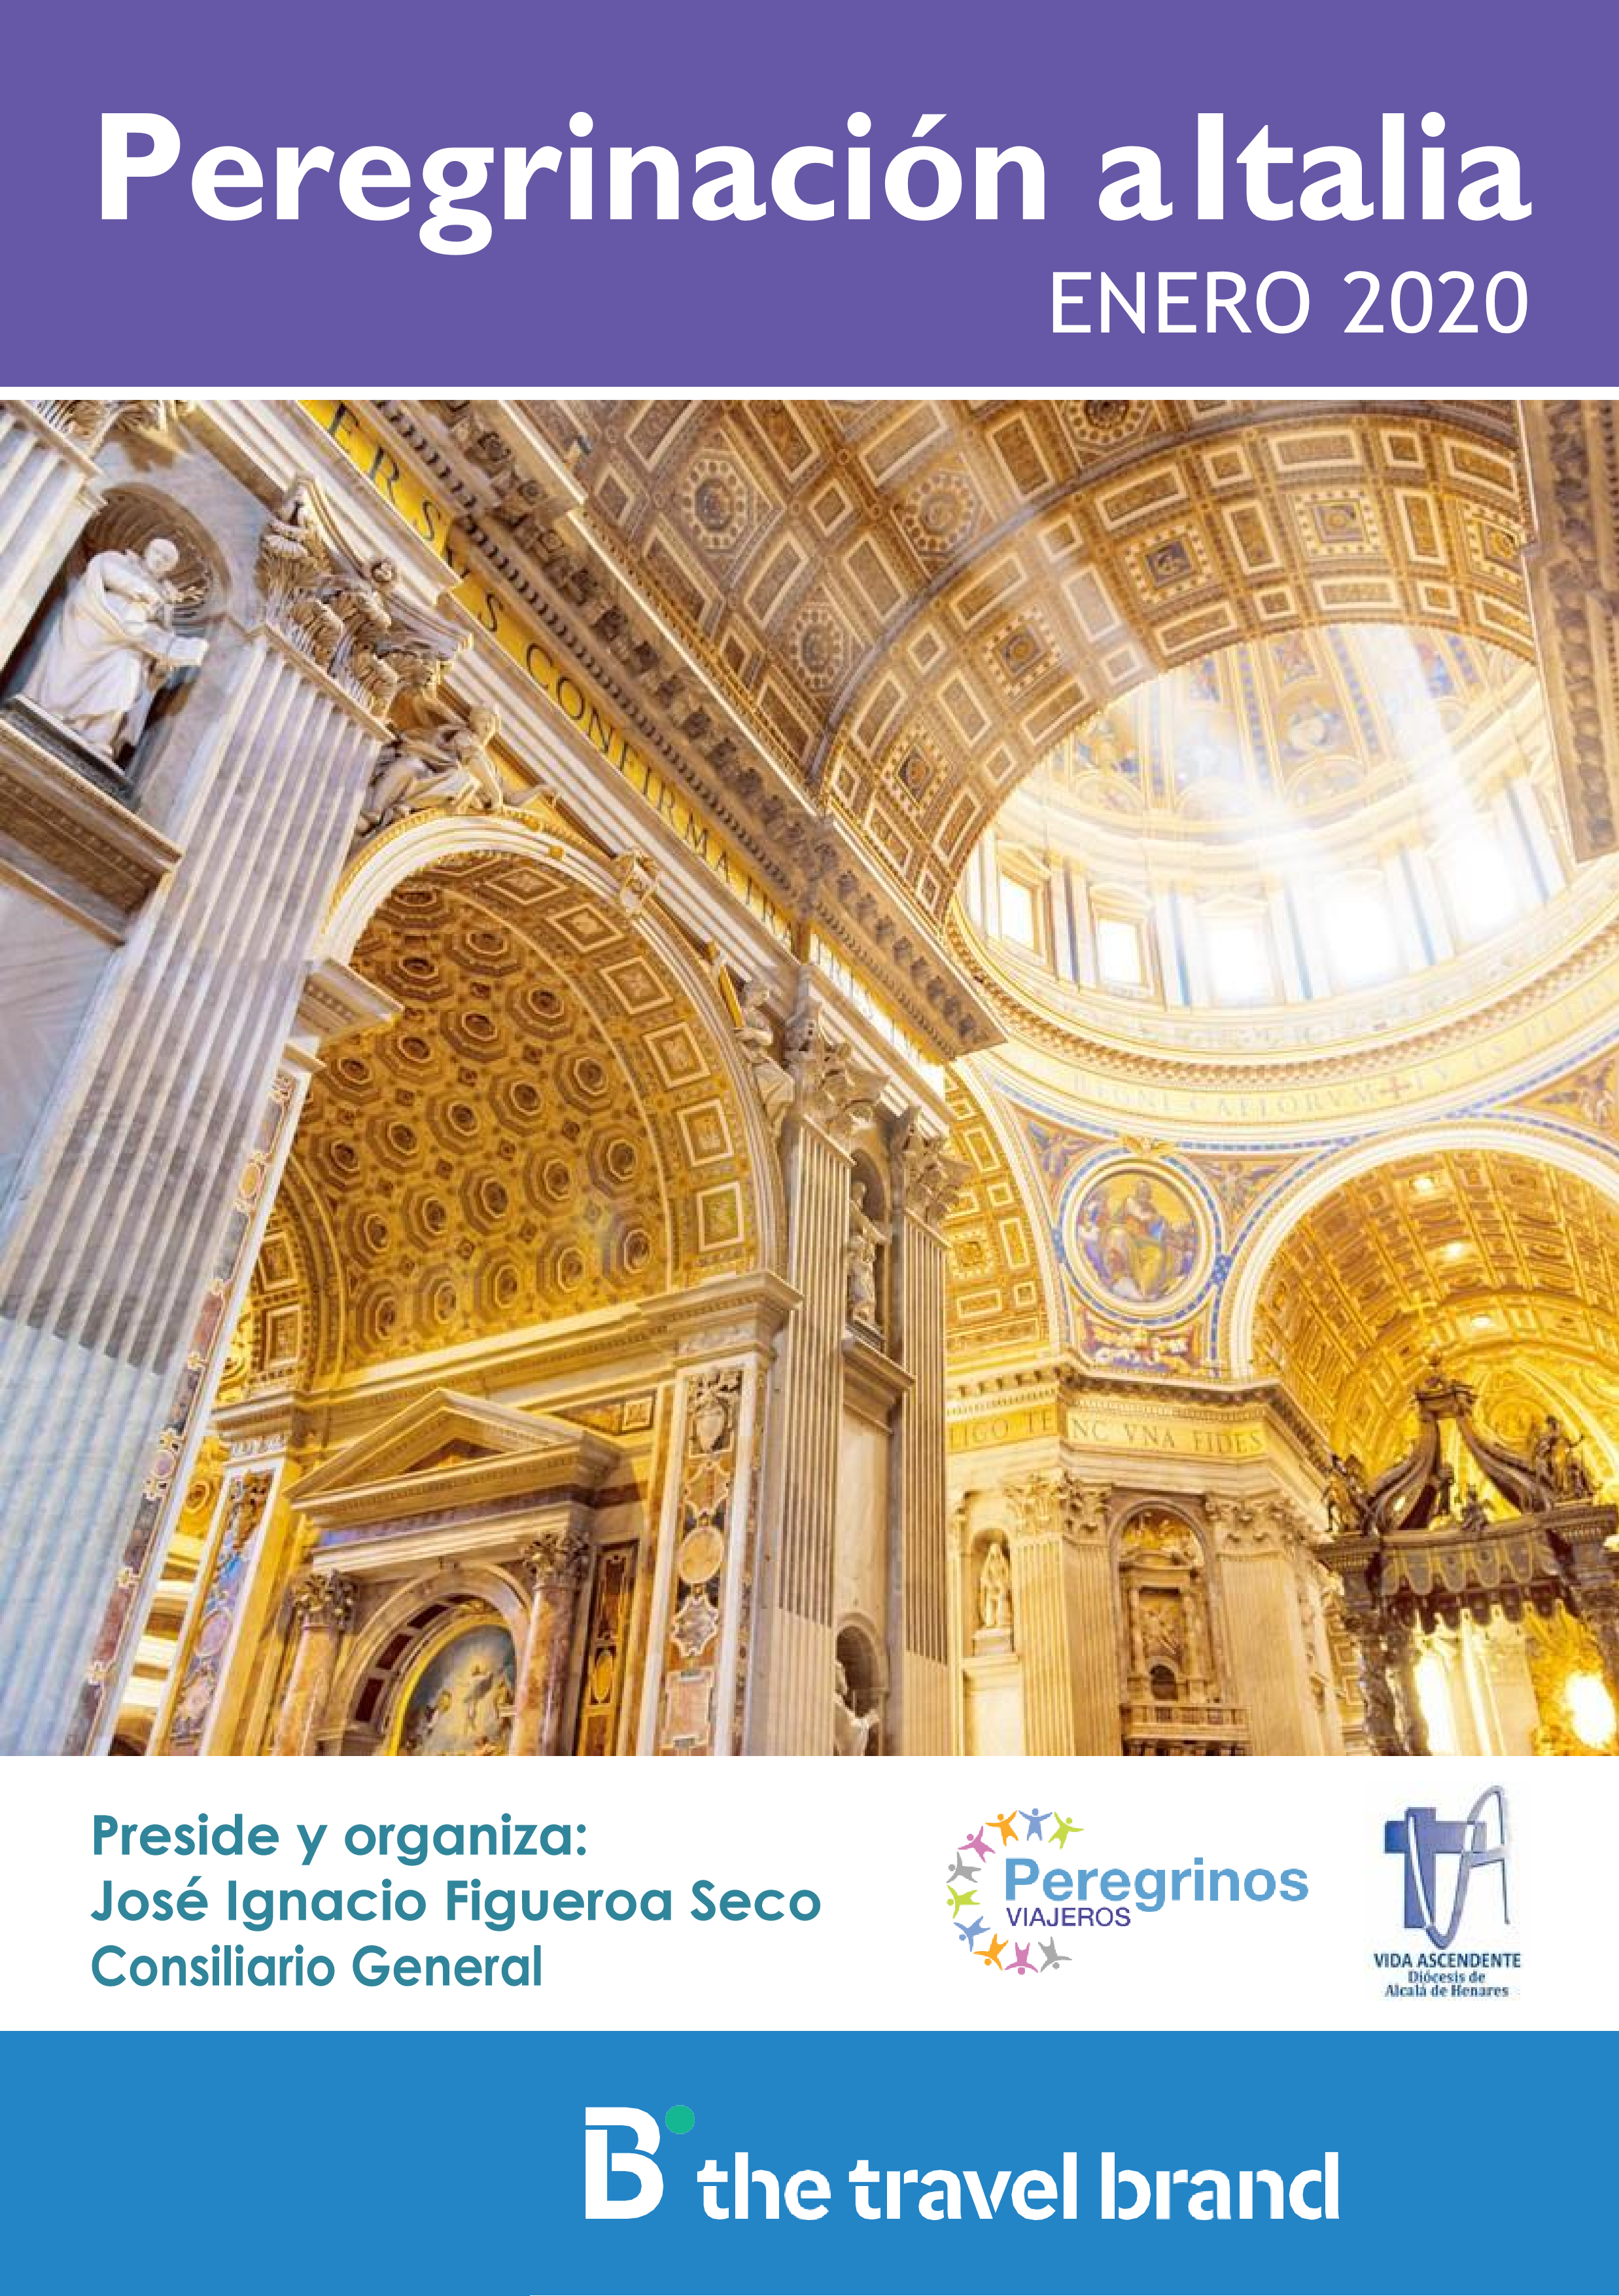
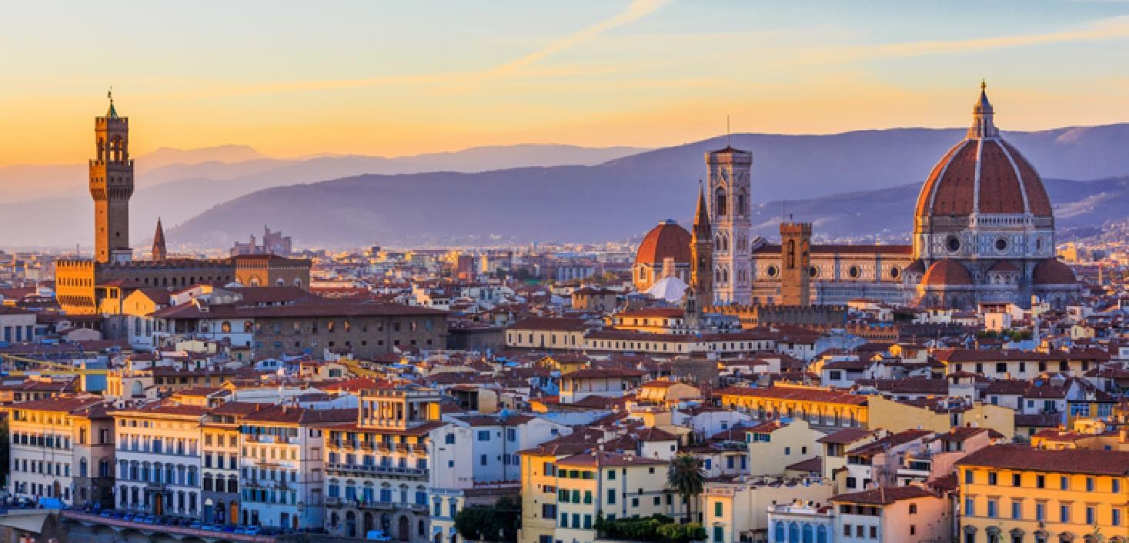
PEREGRINACIÓN A ITALIA

Opción 8 días

24 de enero, viernes. MADRID – VENECIA - PADUA
Presentación en el Aeropuerto Adolfo Suárez de Madrid-Barajas, T4, dos horas antes de la salida. Asistencia en los trámites de embarque y vuelo con destino Venecia. Traslado desde el aeropuerto al vaporetto privado, que nos llevará al centro de Venecia. Visita panorámica de la ciudad a pie: la Plaza de San Marcos, presidida por la basílica, en ella se encuentran los principales monumentos de la ciudad, y junto a ella el Palacio de los Dux. Almuerzo. Misa en la Catedral de San Marcos y resto de la tarde libre en Venecia-ciudad. A la hora previamente concertada, regreso en vaporetto al lugar donde seguiremos en autocar hasta el hotel de Padua. Cena y alojamiento.

25 de enero, sábado. PADUA – PISA - FLORENCIA
Desayuno y visita de Padua, ciudad de San Antonio, en cuyo santuario se encuentra la tumba del Santo y los bronces de Donatello que adornan el Coro. Celebración de la Eucaristía. Seguimos hacia Pisa. Almuerzo. Tiempo libre para ver el conjunto monumental del Campo de las Maravillas, con la Catedral, La Torre Inclinada (el Campanille de la Catedral) y el Baptisterio. Proseguiremos a Florencia. Cena y alojamiento.

26 de enero, domingo. FLORENCIA - ASIS
Desayuno y visita de la ciudad, en la que han vivido Miguel Ángel,
Leonardo y Rafael, Plaza de la Santa Croce, San Firenze, Abadía Florentina, iglesia de Dante Alighieri, Palacio Giondi, Palacio de Justicia, la Plaza de la Señoría, con la Loggia y el Palacio Viejo. Celebración de la Eucaristía. Almuerzo. Visita de la Catedral de Santa Maria dei Fiori, el Campanille de Giotto y el Baptisterio, con sus maravillosas “Puertas del Paraíso”. Proseguiremos hacia Asis. Cena y alojamiento.
VUELOS:
24-01-2020 MAD-VCE IB3242 9:20 11:40
31-01-2020 ROM-MAD IB3237 19:15 21:50

27 de enero, lunes. ASIS - ROMA
Desayuno. Visita de Asís. Celebración de la Eucaristía en la Basílica de Santa María de los Ángeles, en cuyo interior se encuentra la capilla de la Porciúncula, que fue la primera comunidad franciscana y el lugar donde murió San Francisco. Visita de la Basílica de San Francisco, bellamente decorada con frescos de Giotto, la tumba del Santo. Almuerzo y continuación del viaje a Roma. Cena y alojamiento en el hotel.
PRECIO POR
PERSONA
En hab. Doble
Suplemento hab. Individual: 190€.

28 de enero, martes. ROMA
Desayuno y visita panorámica de Roma, con el Lungotevere, Isla Tiberina, Termas de Caracalla, Termas de Diocleciano, Plaza de la República, Via Nazionale, Via Cavour, Plaza Venecia, Avenida de los Foros Imperiales, Coliseo, Via del Triunfo, Aventino, Circo Massimo, Templo de Hércules, Sinagoga, Puente Sixto, Castillo Sant’Angelo y Via della Conziliazione. Almuerzo. Celebración de la Eucaristía en alguna de las Catatumbas martiriales de la ciudad Eterna, con vista de la misma y traslado para visitar la Basílica de San Pablo Extramuros. Cena y alojamiento.

29 de enero, miércoles. ROMA
Desayuno. Paseo por la Roma Barroca: Plaza de España, Fontana de Trevi, Plaza Nabona y Plaza del Popolo, celebrando la Eucaristía en alguna de las iglesias del recorrido. Visita de la Basílica de San Juan de Letrán. Almuerzo. Tras el almuerzo, nos incorporamos al I Congreso Internacional de Personas Mayores. Regreso al hotel, cena y alojamiento.

30 de enero, jueves. ROMA
Desayuno. Todo el día asistencia a las conferencias de la Jornada. Almuerzo en un Restaurante cercano a la Via della Conziliazione. Regreso al hotel, cena y alojamiento.

31 de enero, viernes. ROMA - MADRIDD
Desayuno. Participación en la Audiencia del Santo Padre con motivo del I Congreso Internacional Pastoral del Mayor. Antes o después, en función de la hora de la Audiencia, visita de la Basílica de San Pedro en el Vaticano. Almuerzo y tiempo libre hasta la hora del traslado al aeropuerto, tramites y salida en vuelo línea regular con destino a Madrid.
1295 €

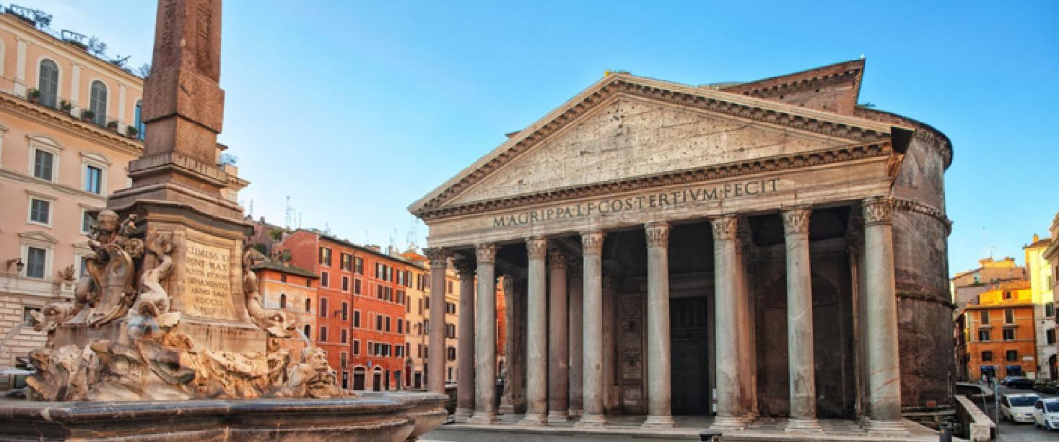

Opción 3 días
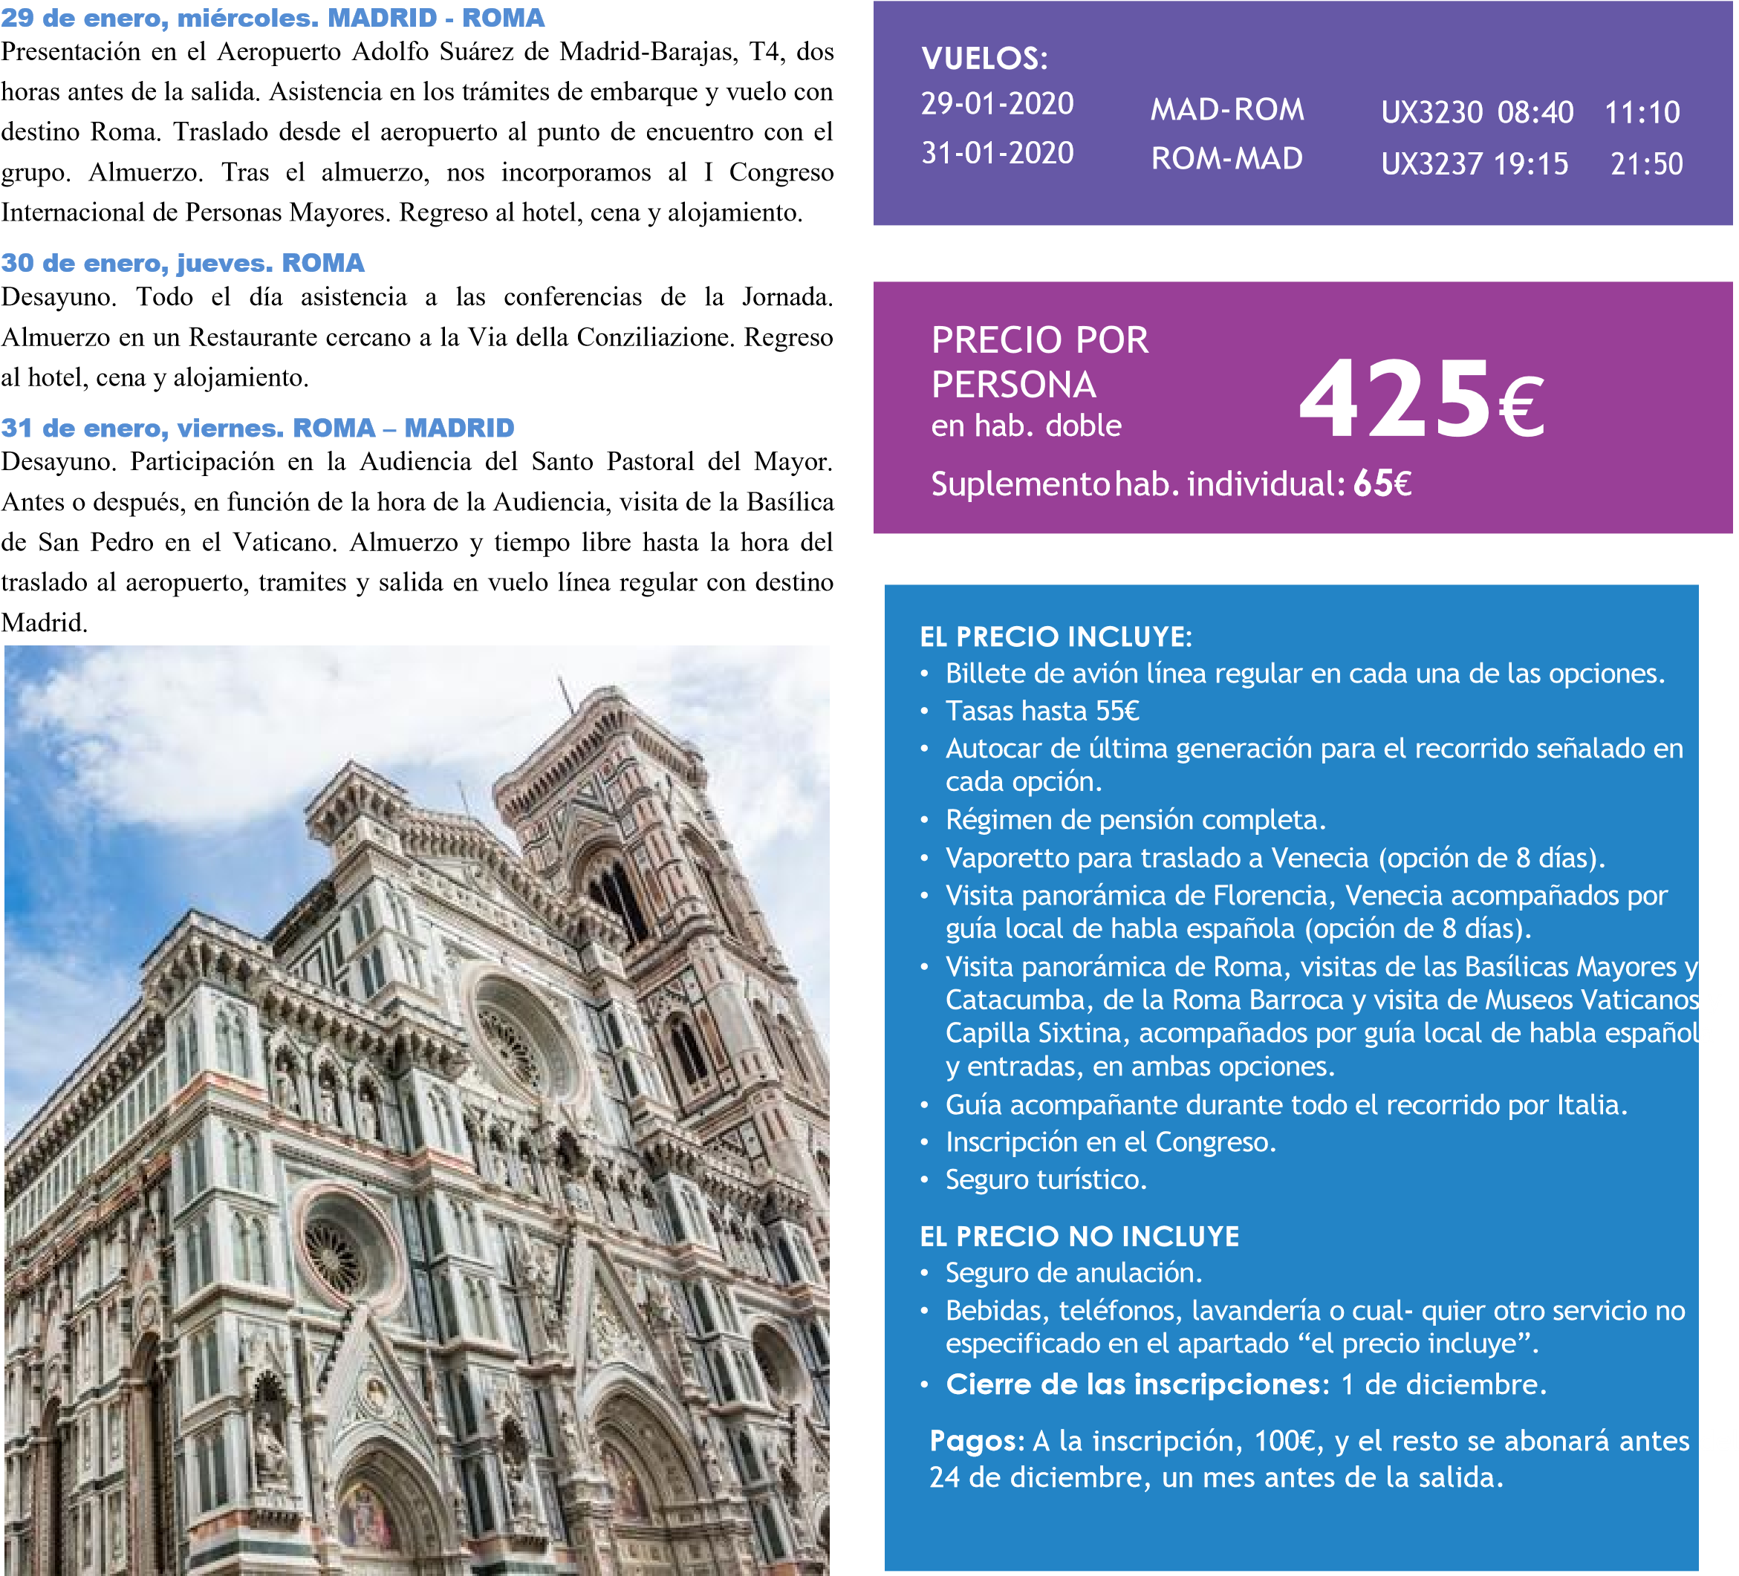

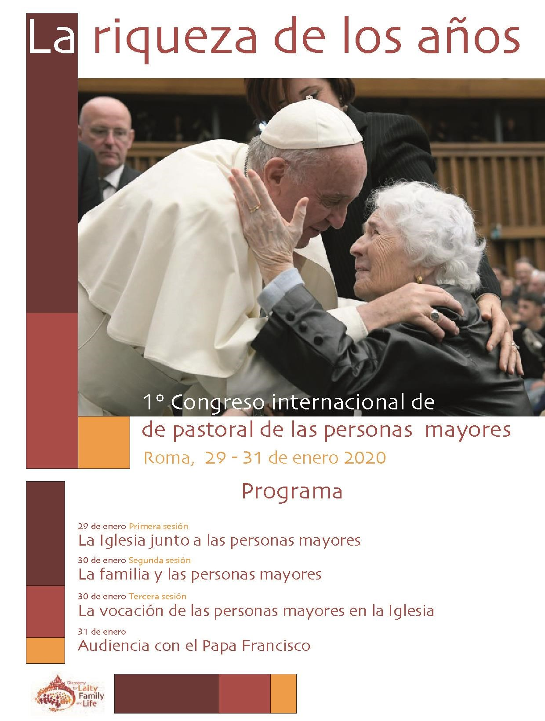

INFORMACIÓN Y RESERVAS
José Ignacio Figueroa Seco
Consiliario General
Teléfono: 609 04 66 05 peregrinacionesalcala@gmail.com

